**米易县农机购置补贴培训会**

2023年12月30日，米易县农业农村局组织召开农机购置补贴等实施培训会，各乡镇负责农机购置补贴工作的相关人员共24人参加会议。

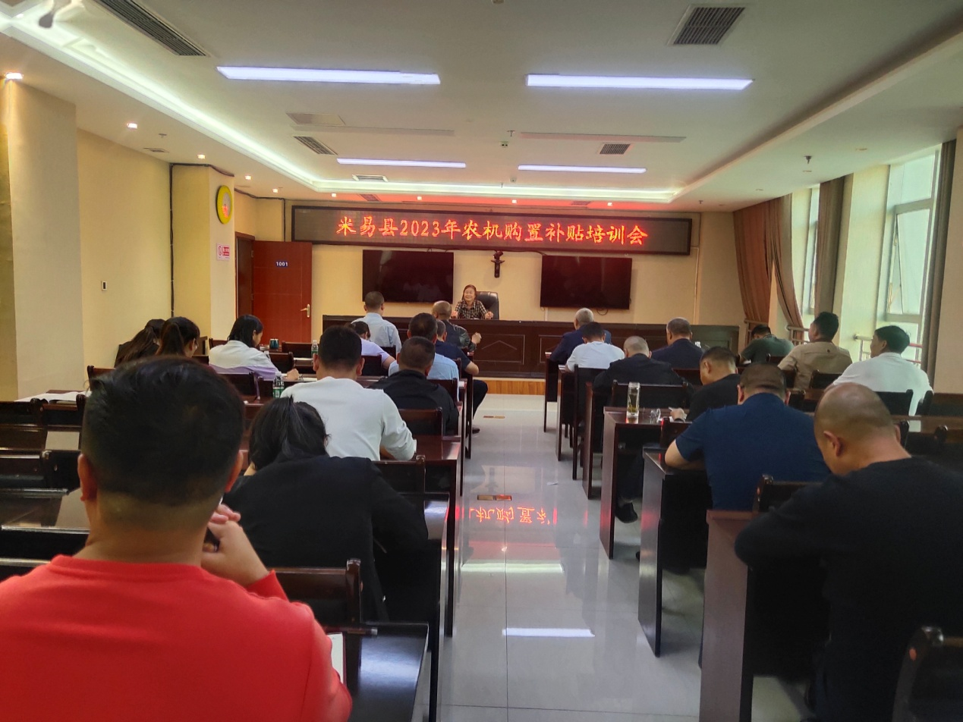

县农业农村局局长唐文跃对2023年农机补贴工作提出了具体要求，会后还组织了各乡镇操作员，审核员进行农机购置补贴辅助系统操作培训。

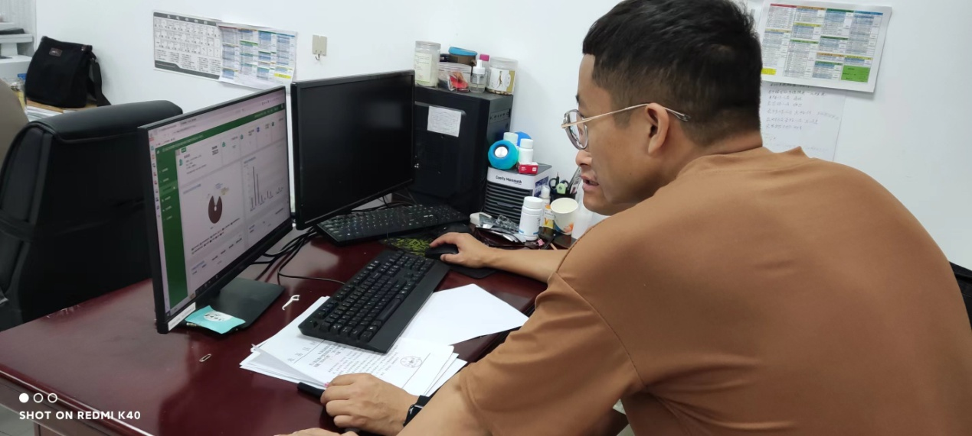

此次培训会的召开，有力提升了基层工作人员的业务技能，进一步推动农机购置补贴政策规范有序的实施。

二O二三年二二月三十日